ГЕОГРАФІЯ

6 клас

**Тема*: Природні комплекси. Географічна оболонка***

**Виконайте наступні завдання:**

1. Опрацюйте параграф підручника 56, 57

2. Перегляньте відео за посиланням:

<https://www.youtube.com/watch?v=xhhI25Wc7EM>

3. Випишіть у зошит поняття «географічна оболонка».

4. Користуючись малюнком 265 підручника, визначте межі географічної оболонки, доповніть речення і запишіть у зошит.

*1.Верхня межа географічної оболонки знаходиться в …, на висоті … км, а нижня – в … на глибині … км. Оболонку … включає повністю. Отже, товщина географічної оболонки складає приблизно … км.*

2. *Їй властива ціла низка закономірностей. Це – … , … , … .*

*3. Цілісність забезпечують кругообіги … та … .*

*4.Періодичність і повторюваність явищ у часі це – … .*

*5. Кожний природний комплекс створений із взаємопов’язаних природних компонентів: …, …, ….*

*6. Зміна одного з природних компонентів у природному комплексі спричиняє зміну … … … .*

*7. Природні комплекси бувають …*

*8. Закономірна зміна природних комплексів від екватора до полюсів це – … … , а від підніжжя до вершин це – … … .*

*9. Найбільший природний комплекс Землі це –…* .

5. Користуючись переглянутим відео, запишіть у зошит властивості географічної оболонки:

а)б) в)

6. Прийом «Практичність теорії».

Проаналізуйте, яку географічну закономірність описано у поданому нижче тексті:

*Чарльз Дарвін якось сказав, що завдяки кішкам в Англії ще не перевелися баранячі котлети.*

*Виявляється, що миші знищують гнізда джмелів, які є єдиними запилювачами червоної конюшини. А червона конюшина – найцінніший корм для овець. А що ж* ***кішки?***

**Тема*: Природні зони.***

**Виконайте наступні завдання:**

**1.** Опрацюйте параграф підручника 58, продивіться презентацію за посиланням: <https://www.youtube.com/watch?v=_1YInlgNDf4>

**2.** Дайте відповіді на запитання ( письмово в зошиті):

*1. Дайте визначення поняттю «природна зона».*

*2. За якими показниками виділяють природні зони в межах географічних поясів?*

*3. За яким показником дається назва природній зоні?*

*4. Як на картах позначають природні зони?*

*5. Як поширюються природні зони на рівнинах і в горах?*

*6. Користуючись картою, випишіть назви природних зон, характерних для помірного поясу.*

*7. Як називається природна зона, де ви проживаєте?*

**3.** За текстом підручника, переглянутою презентацією, складіть таблицю:

|  |  |  |  |  |
| --- | --- | --- | --- | --- |
| **Назва природної зони** | **Особливості клімату** | **Ґрунти** | **Рослинність** | **Тваринний світ** |
|  |  |  |  |  |

**4.** Встановіть відповідність між краєвидами, поданими на малюнку нижче і назвами природних зон, які вони зображують.

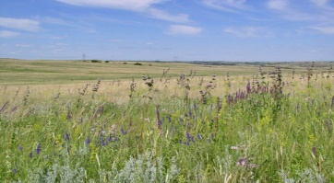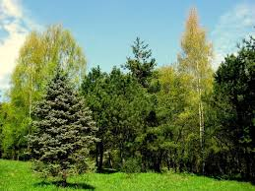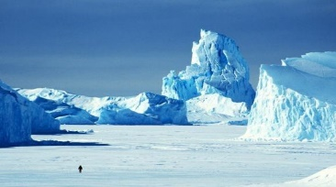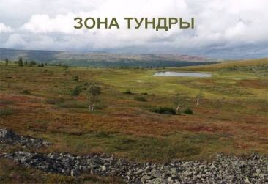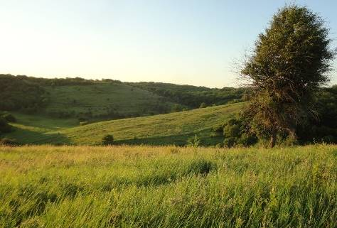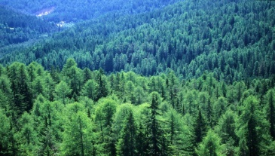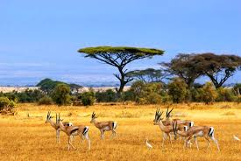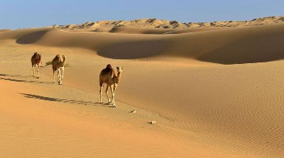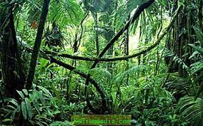

1

1

2

3

4

5

6

7

8

9

А. Лісостеп Б. Степ В. Вологі екваторіальні ліси Г. Савана Д. Пустелі

Е. Мішані ліси Є. Тундра Ж. Арктичні пустелі З . Тайга

Свої конспекти уроків із виконаними завданнями присилаєте мені ***на Viber ном. тел. 0967302031 ( для оцінювання до 08.05.2020)***